TUGAS DASAR PEMROGRAMAN
Pertemuan 2: Input, Output, Variabel, dan Tipe Data



Nama: Fransiskus Reikinata Koesprasetyo
NIM: 2610511036

Bagian A: Pemilihan Tipe Data
Data | Tipe data
Jumlah mahasiswa |  | Integer
IPK |  | Double
Nilai huruf |  | Char
Tinggi badan |  | Double
Jumlah kendaraan |  | Integer

Bagian B: Validasi Identifier

Indentifier | Jawaban
nilai1 |  | Valid, karena angka tidak ada di awal melainkan diletakkan diakhir
1nilai |  | Tidak valid, karena angka diletakkan diawal.
nilai_akhir |  | Valid, karena menggunakan underscore dan bisa disebut juga sebagai snake case
nilai akhir |  | Tidak valid, karena menggunakan/mengandung spasi
totalHarga |  | valid, karena digabung dan tidak dipisah. Macam penulisan ini disebut camel case
int |  | Tidak valid, karena kata “int” dalam Bahasa c adalah kata untuk mendefinisikan tipe data integer. Sehingga tidak bisa dipakai untuk memberi penamaan pada variabel

Bagian C: Case Mini — Menghitung Gaji

Menentukan IPO
Output
Gaji

Process
Gaji = Jumlah jam kerja x Harga upah per-jam

Input
- Jumlah jam kerja
- Harga upah per-jam

Membuat Flowchart
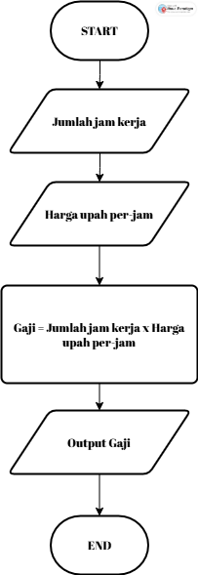

Membuat Pseudocode

START
INPUT jumlah jam kerja
INPUT harga upah per-jam
gaji ← jumlah jam kerja x harga upah per-jam
OUTPUT gaji
END

Tabel Tracing

Langkah | a | b | c
a ← 30.000 | 30.000 | - | -
b ← 88 | 30.000 | 88 | -
c ← a x b | 30.000 | 88 | 2.640.000

Keterangan:
a : harga upah per-jam
b : jumlah jam kerja sebulan
c : gaji

